II Всероссийский марафон «Математика в загадках»
Ответы
4 класс
№ | Задача | Ответ
1 | Какую цифру нужно вставить, чтобы число 123*456 делилось на 18? В ответе введите только одну пропущенную цифру. | Ответ: 6
2 | Напишите наименьшее восьмизначное число, составленное из различных цифр. | Ответ: 10234567
3 | Сколько различных трехзначных чисел можно составить из цифр 0, 3, 5, если цифры в записи числа не повторяются? | Ответ: 4 числа  503, 530, 305, 350
4 | Сколько существует трехзначных чисел, сумма цифр которых равна двум? | Ответ: 3 числа  200, 110, 101
5 | На сколько увеличится трехзначное число, если к нему слева приписать цифру 1? | Ответ: на 1000
6 | Сумма цифр двузначного числа равна 12, а их произведение равно 35. Найдите все возможные такие числа. В ответе запишите наибольшее из всех возможных. | Ответ: условию удовлетворяет два числа 57 и 75;  Наибольшее число: 75
7 | Сколько всего цифр необходимо записать на доске, чтобы выписать по порядку все двузначные числа? | Всего двузначных чисел 90. 90*2=180 цифр  Ответ: 180
8 | Сколько всего нечетных чисел заключено между числами 200 и 700? | Ответ: 250
9 | Составьте все возможные числа из цифр 1, 2, 3, 4 так, чтобы цифры в записи числа не повторялись. В ответе запишите разность между наибольшим и наименьшим из полученных чисел. | Правильный ответ засчитывался в двух случаях:  1) найдена разность между наибольшим и наименьшим четырехзначным числом, образованным из цифр 1,2,3,4. Ответ: 4321-1234=3087  2) найдена разность между наибольшим четырехзначным числом, образованным из цифр 1,2,3,4 и наименьшим однозначным числом. Ответ: 4321-1=4320
10 | Сосчитай, сколько треугольников на рисунке? | 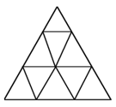  Ответ: 13 треугольников
11 | Сосчитай, сколько прямоугольников на рисунке? | 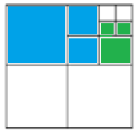  Ответ: 29 (Проверьте, сосчитали ли вы квадраты, выделенные цветом на рисунке (по два каждого цвета))
12 | На соревнованиях по шахматам участвовало 7 человек. Известно, что каждый с каждым сыграл по одной партии. Сколько партий они сыграли? | 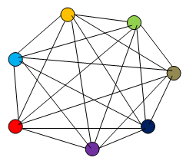  Ответ: 21 партия
13 | В таблице расставьте цифры 1, 2, 3, и 4 так, чтобы в каждом столбце и каждой строке, а также в каждом маленьком выделенном квадрате, стояли все четыре цифры. В ответе запишите цифру, стоящую в белой клеточке. | 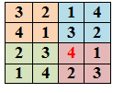
14 | Кубик с ребром 4 см окрасили в зеленый цвет, а затем распилили на одинаковые кубики с ребром 1 см. Сколько получилось маленьких кубиков, имеющих только одну зеленую грань? | 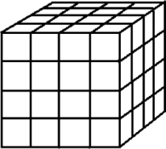  Ответ: 4*6=24
15 | Определите, какое время показывают часы, если известно, что оставшаяся часть суток втрое больше прошедшей. В ответе введите только число. | Ответ: 6 часов
16 | Какое наибольшее количество прямоугольников 1x3 можно вырезать из квадрата 8x8? | 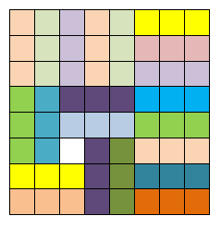  Ответ: 21
17 | Всего было 10 листов бумаги. После того, как некоторые из них разрезали на 4 части, стало 28 листов. Сколько листов разрезали? | Ответ: 6
18 | Сколько нулей содержится в произведении натуральных чисел от 1 до 25?  1*2*3*…*24*25 | Ответ: 9 (Также засчитывался ответ тех ребят, кто определил на сколько нулей оканчивается произведение чисел от 1 до 25. В этом случае, правильный ответ 6)
19 | Известно, что кубик весит 1 кг. Сколько грамм будет весить кубик, ребра которого в пять раз меньше ребер данного кубика? | Ответ: 8 грамм  Кубик весом 1 кг состоит из 25*5=125 маленьких кубиков. 1000:125=8 грамм
20 | Известно, что в некотором месяце три четверга пришлись на четные числа. Какой день недели был 28-го числа этого месяца? В ответе укажите номер дня недели (пн-1, вт-2, ср-3, чт-4, пт-5, сб-6, вс-7). | Ответ: 2 (вторник)

